一、个人调研规划
作为一名高校学生，我选择了自己比较感兴趣的主题4——“计算机专业在校生能力短板与岗位匹配度调研”，并在此基础上把范围进一步收敛到数据分析、后端开发、AI工程、项目对接管理四个细分方向，以及京津冀这一我相对便于接触、也更贴近自身就业预期的区域。坦率地说，这不仅仅是为了完成《IT企业实习》课程的实践任务，我个人也比较好奇：学校课程与企业岗位之间到底隔着多远？企业反复强调的能力，究竟有多少能在课程体系中找到影子？为了更好地发挥自己在数据整理和图表呈现方面的兴趣，我计划使用Excel和Python，结合招聘平台、课程培养方案、行业资讯报道以及能够接触到的亲友、学长和企业人员资源，尽量把这次调研做得真实、具体、可追溯。
我深知自己的视野、样本获取能力和分析经验都比较有限，因此不敢奢望得出多么宏大的结论，只希望能在可验证的范围内，把“企业要什么”“课程教什么”“自己缺什么”这三个问题尽量说清楚。基于此，我确定本次调研的目标是：第一，了解数据分析、后端开发、AI工程、项目对接管理等热门岗位在京津冀地区的真实招聘要求；第二，从课程体系出发，梳理计算机专业学生“应该具备”的底座能力；第三，从企业招聘JD和访谈反馈出发，反推应届生实际存在的岗位接口能力缺口；第四，形成一份面向自身和同专业同学的能力补齐建议。
二、选题确定
我选择主题4。原因在于，它比单纯调研薪资或岗位数量更贴近计算机专业在校生的真实处境，也更容易与本次实践“面向产业需求、注重实践能力”的目标相呼应。
有研究指出，高校提供的是“底座能力”，学生在求职前需要补充“岗位接口能力”，而企业更关注学生能否快速进入真实项目。这句话对我触动很大。它意味着，“学生应该会什么”可以从课程体系推导，“企业实际要什么、应届生实际缺什么”可以从招聘数据与企业反馈推导，而不必完全依赖学生自评。学生自评虽然直观，但受主观感受、样本数量和填写意愿影响较大，执行起来也有现实困难。因此，我决定不把大规模同学自评问卷作为核心证据，而是采用“课程维度—企业维度—个人补齐维度”的三维框架：课程维度回答“学校教了什么”，企业维度回答“岗位要什么”，两者交叉后再回答“我需要自行补齐什么”。如果条件允许，我只会用自身学习经历和少量同学交流作为辅助印证，而不把它当作主要结论来源。

三、制定调研方案
1. 拆解调研问题
第一，企业需求侧：数据分析、后端开发、AI工程、项目对接管理四类岗位分别需要哪些硬技能和软技能？不同规模企业要求有何差异？学历、项目、实习、证书、沟通协作各占什么位置？
第二，课程供给侧：计科专业培养方案中，哪些课程对应哪些能力？哪些能力属于“底座能力”？哪些更接近“岗位接口能力”？
第三，差距侧：企业高频要求中，哪些是课程覆盖不足、需要个人自行补齐的？哪些是课程有覆盖但学生容易停留在理论、缺少实操转化的？京津冀不同城市和不同规模企业之间是否存在明显差异？
2. 确定调研维度与数据采集渠道
调研维度包括：岗位类型、企业规模、城市、学历要求、经验要求、编程语言、数据库、Linux/Git、框架工具、AI相关技术、项目经验、实习经历、证书、沟通协作、学习能力、问题解决能力等。
数据采集渠道以BOSS直聘和牛客网为主，辅以公司官网、高校就业信息网、行业白皮书、咨询报告、技术社区和新闻报道。样本计划围绕四个方向各采集10条左右，总量40条左右；如果时间紧张，至少保证不少于30条。采集时优先选择京津冀地区岗位，并按大厂、中厂、小厂/本地企业分层标注，尽量保持每类都有样本，但不机械追求完全等量。每条数据尽量保存岗位截图、链接、采集日期和技能要求原文，确保可追溯。访谈方面，我会尝试联系亲友、学长或企业HR/技术主管，询问应届生入职后最需要补什么、企业最看重什么，访谈前征得同意，不泄露个人信息。
数据处理上，我计划用Excel建立原始数据表和标准化数据集，用Python的pandas、matplotlib、seaborn等工具进行统计和可视化，绘制技能需求柱状图、企业规模对比图、能力差距条形图、课程—企业匹配热力图等，最后将图片插入Word报告。
3. 后三天工作安排与时间节点
10月9日：集中采集岗位数据，完成不少于30条、目标40条左右的原始记录；按四个方向和不同企业规模分类；搜集行业报告与资讯；尝试完成1—2位相关人员的访谈或线上咨询；建立资料来源清单。
10月10日：清洗数据，去重、剔除过期和无效信息；整理标准化数据集；用Excel和Python完成统计与不少于3张可视化图表；撰写调研报告初稿，重点写清企业要求、课程对应和差距分析。
10月11日：修改报告初稿，完善分析逻辑和对策建议；整合照片、截图、数据表、访谈记录到报告和附录；完成Word终稿和个人实践总结反思；按要求提交。
四、预期成果与自我要求
我预期形成：原始数据记录表不少于30条、行业资料来源清单、标准化数据集、可视化图表不少于3张、调研报告初稿与终稿、个人实践总结反思。整个过程中，我会尽量坚持数据真实、来源可追溯、引用标注来源，不编造截图和数据，不泄露访谈对象隐私，不为了“效果”而夸大问题。
我知道这份调研未必能给出多么完整的答案，但如果能通过公开数据和有限访谈，把“课程底座能力”与“岗位接口能力”之间的距离呈现出来，并为自己接下来两年多的学习提供一份相对具体的补齐清单，这次实践对我来说就已经很有价值了。
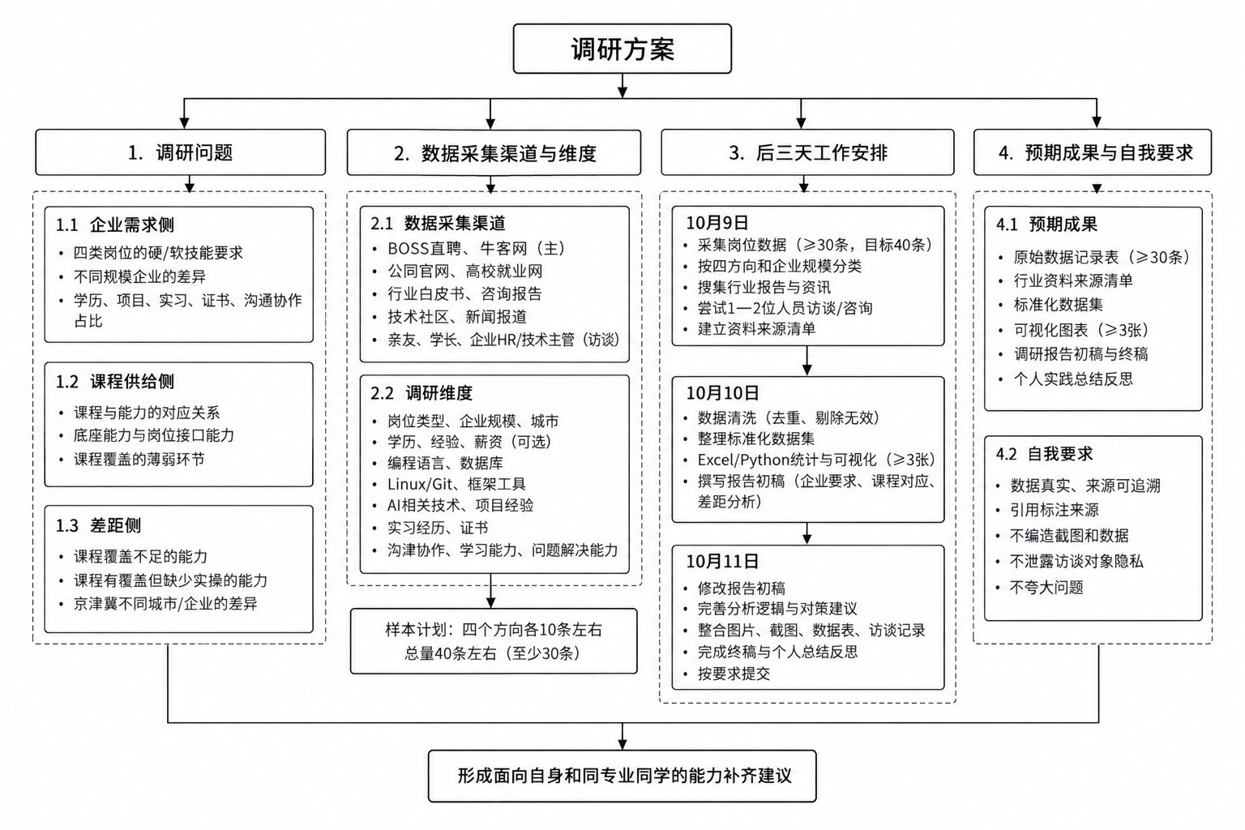
图2-1 调研方案流程图

